Função Validação de telefone

Função Validação de CNPJ

Bloco anonimo com cursor para pelo uma consulta no banco de dados com um Join

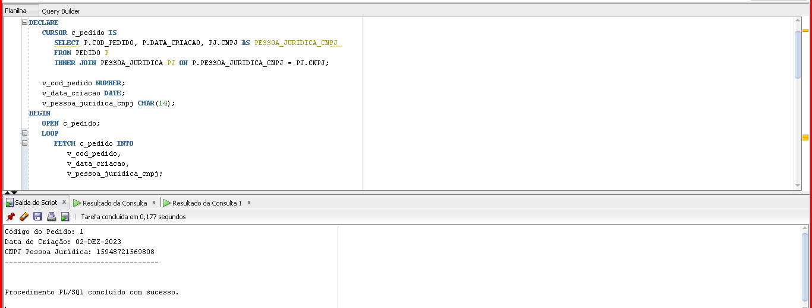

Criar uma procedure que imprima um relatório com pelo menos uma regra de negócio, que contenha funções, inner Join, order by, sum ou Count

Procedures procedures para a realização de Insert, update e delete

